全教總『溫室玉女小番茄』訂購單
訂購資訊 | 會員姓名 |  |  |  | 會員卡號
訂購資訊 | 會員學校 |  | 市（縣）
訂購資訊 | 收貨人姓名 |  |  |  |  |  | 收貨人電話
訂購資訊 | 收貨人地址：
訂購資訊 | 訂購人E-Mail：
 | 品名 |  |  | 重量 |  | 團購價 |  |  | 數量 |  | 合計
 | 玉女小番茄 |  |  | 10盒/一箱 |  | 1200元 |  |  | 箱 |  | 元
訂購E-Mail：a932004@yahoo.com.tw
※收到訂購單後，請回電或E-Mail給訂購會員，確認訂購成功。 ※本合作案，採貨到付款。
溫室玉女番茄，市價170元至220元，北部價格高於南部。
工會價每盒1台斤120元，運費100元，兩箱以上免運費，每10盒為1箱。優惠至1/25，售完為止。
本島運費：一箱100元，兩箱以上免運。
離島:冷藏宅配運費酌收200元/箱。
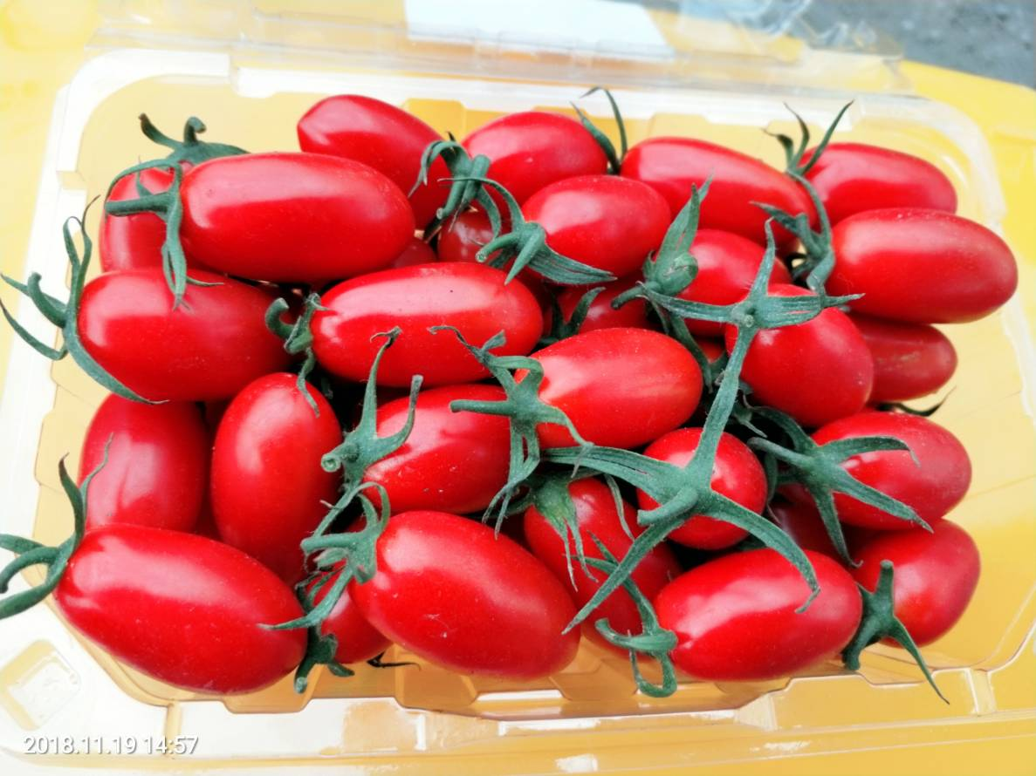
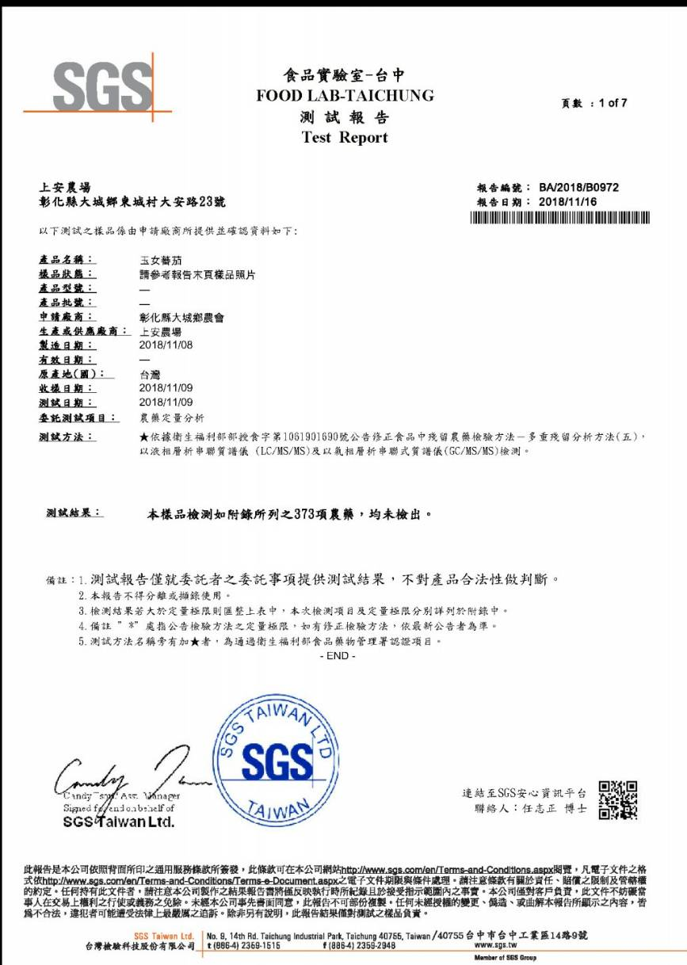
下單後依訂單順序出貨

